М.В. Колмачевская – начальник отдела муниципальной службы управления кадровой политики

О порядке заполнения формы представления сведений об адресах сайтов и (или) страниц сайтов в информационно-телекоммуникационной сети "Интернет", на которых государственным гражданским служащим или муниципальным служащим, гражданином Российской Федерации, претендующим на замещение должности государственной гражданской службы Российской Федерации или муниципальной службы, размещались общедоступная информация, а также данные, позволяющие его идентифицировать

ПРАВИТЕЛЬСТВО РОССИЙСКОЙ ФЕДЕРАЦИИ

РАСПОРЯЖЕНИЕ
от 28 декабря 2016 г. N 2867-р

В соответствии со статьей 20.2 Федерального закона "О государственной гражданской службе Российской Федерации" и статьей 15.1 Федерального закона "О муниципальной службе в Российской Федерации" утвердить прилагаемую форму представления сведений об адресах сайтов и (или) страниц сайтов в информационно-телекоммуникационной сети "Интернет", на которых государственным гражданским служащим или муниципальным служащим, гражданином Российской Федерации, претендующим на замещение должности государственной гражданской службы Российской Федерации или муниципальной службы, размещались общедоступная информация, а также данные, позволяющие его идентифицировать.

Председатель Правительства
Российской Федерации
Д.МЕДВЕДЕВ

Утверждена
распоряжением Правительства
Российской Федерации
от 28 декабря 2016 г. N 2867-р

ФОРМА
представления сведений об адресах сайтов и (или) страниц
сайтов в информационно-телекоммуникационной сети "Интернет",
на которых государственным гражданским служащим или муниципальным
служащим, гражданином Российской Федерации, претендующим
на замещение должности государственной гражданской службы
Российской Федерации или муниципальной службы, размещались
общедоступная информация, а также данные,
позволяющие его идентифицировать

Я, ________________________________________________________________________
(фамилия, имя, отчество, дата рождения,
___________________________________________________________________________
серия и номер паспорта, дата выдачи и орган, выдавший паспорт,
__________________________________________________________________________,
должность, замещаемая государственным гражданским служащим или
муниципальным служащим, или должность, на замещение которой претендует
гражданин Российской Федерации)
сообщаю о размещении мною за отчетный период с 1 января 20__ г. по 31
декабря 20__ г. в информационно-телекоммуникационной сети "Интернет"
общедоступной информации <1>, а также данных, позволяющих меня
идентифицировать:

N | Адрес сайта <2> и (или) страницы сайта <3> в информационно-телекоммуникационной сети "Интернет"
1.
2.
3.

Достоверность настоящих сведений подтверждаю.

"__" __________ 20__ г. _________________________________________________
(подпись государственного гражданского служащего
или муниципального служащего, гражданина
Российской Федерации, претендующего на замещение
должности государственной гражданской службы
Российской Федерации или муниципальной службы)

___________________________________________________________________________
(Ф.И.О. и подпись лица, принявшего сведения)

--------------------------------
<1> В соответствии с частью 1 статьи 7 Федерального закона "Об информации, информационных технологиях и о защите информации" к общедоступной информации относятся общеизвестные сведения и иная информация, доступ к которой не ограничен.
<2> В соответствии с пунктом 13 статьи 2 Федерального закона "Об информации, информационных технологиях и о защите информации" сайт в информационно-телекоммуникационной сети "Интернет" - совокупность программ для электронных вычислительных машин и иной информации, содержащейся в информационной системе, доступ к которой обеспечивается посредством информационно-телекоммуникационной сети "Интернет" по доменным именам и (или) по сетевым адресам, позволяющим идентифицировать сайты в информационно-телекоммуникационной сети "Интернет".
<3> В соответствии с пунктом 14 статьи 2 Федерального закона "Об информации, информационных технологиях и о защите информации" страница сайта в информационно-телекоммуникационной сети "Интернет" - часть сайта в информационно-телекоммуникационной сети "Интернет", доступ к которой осуществляется по указателю, состоящему из доменного имени и символов, определенных владельцем сайта в информационно-телекоммуникационной сети "Интернет".

Образец заполнения формы представления сведений об адресах сайтов в Интернете, где госслужащие размещали информацию
Применимые нормы: ч. 1, 2 ст. 20.2, п. 10 ч. 2 ст. 26 Закона о государственной гражданской службе
Форму представления сведений об адресах сайтов ежегодно (не позднее 1 апреля года, следующего за отчетным) заполняют граждане, претендующие на замещение должностей гражданской службы, а также гражданские служащие.
В форме эти лица указывают сайты и страницы в Интернете (соцсети, блоги, форумы и т.д.), на которых они размещали общедоступную информацию о себе.
При заполнении формы важно указать все сайты, даже если информация с них была удалена. Если выяснится, что госслужащий не представил информацию о каком-то сайте, его могут уволить.

См. Образец заполнения в MS Word, а также Бланк сведений

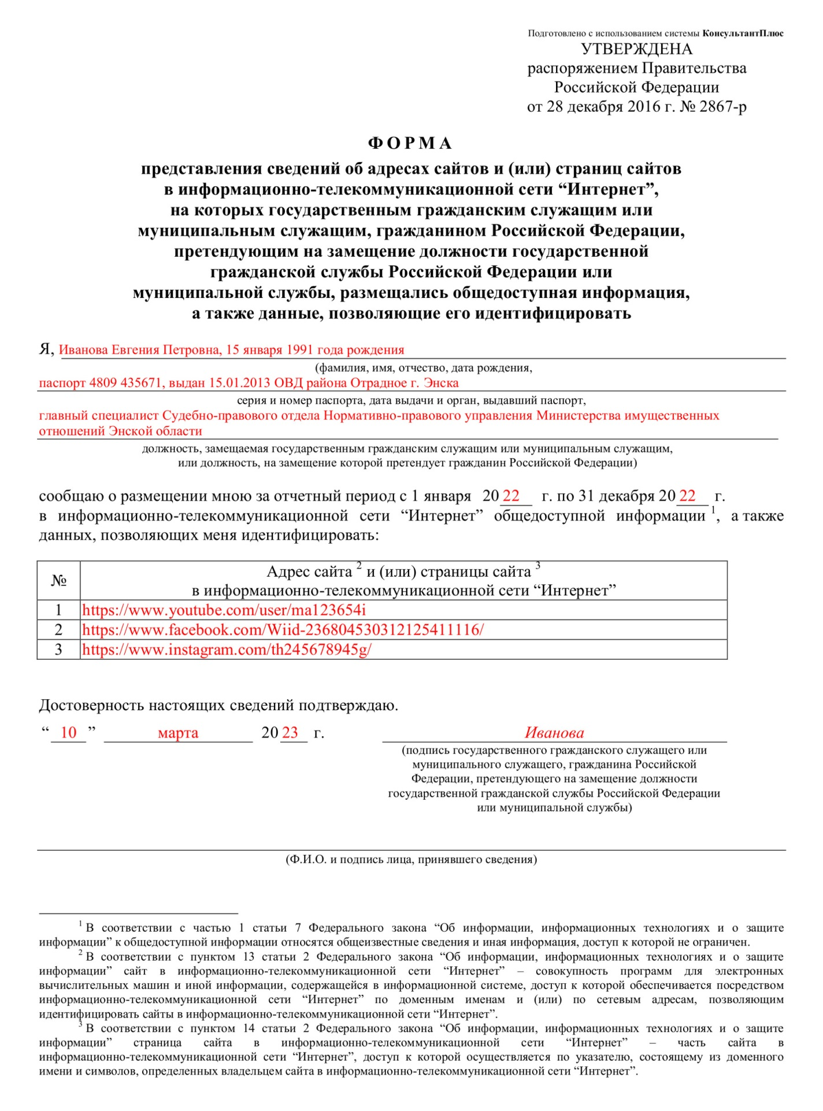

См. также: Как госслужащим заполнить форму представления сведений об адресах сайтов, где они размещали информацию о себе

